МБОУ СОШ №153

«Моя педагогическая копилка»

Методическая разработка по теме
«Словарная работа на уроках русского языка
в начальных классах»

Выполнил:
учитель начальных классов
Андрющенко Любовь Владимировна

Данная методическая разработка рекомендуется учителям начальных классов с целью обобщения, систематизации работы над словами с непроверяемыми гласными. В работе были использованы материалы из статей: «Формирование языковой грамотности младшего школьника на уроках русского языка» МОУ СОШ №17 ТЗР г.Волгограда Протасова Н.И., «Приёмы ассоциативной связи при работе со словарными словами» (учитель МАОУ «Гимназия №4» Гилина Н.Н.); «Словарная работа на уроках русского языка» (учителя МОУ СОШ №17 ТЗР Протасова Н.И., Глезер С.Н

Содержание
1. Введение.
2. Этапы работы над словарным словом.
3. Виды работы со словарными словами, используемые в педагогической деятельности.
4. Заключение.
5. Используемая литература.
6. Приложение.

1. Введение
Формирование языковой функциональной грамотности младшего школьника в условиях ФГОС является одной из важных составляющих успешного обучения по русскому языку.
Изменение теоретико-методологических основ построения образовательного процесса отражает изменение целей образования (ФГОС второго поколения). Если раньше цели определяли как усвоение знаний, умений и навыков, или как формирование компетентностей, то сегодня целью обучения становится общекультурное, личностное и познавательное развитие учащихся. Именно деятельностный подход наиболее адекватно и полно раскрывает основные закономерности формирования новых психологических способностей человека, позволяет успешно проектировать образовательный процесс. В рамках деятельностного подхода признается, что развитие личности в системе образования обеспечивается, прежде всего, формированием универсальных учебных действий, выступающих основой образовательного и воспитательного процесса. При этом знания, умения, навыки и компетентности рассматриваются как производные от соответствующих видов универсальных учебных действий, имеющих надпредметный характер. Качество усвоения знания определяется многообразием и характером видов универсальных действий.
Функция универсальных учебных действий – обеспечить ключевую компетенцию учащегося – умение учиться.
Как известно, содержание учебных предметов – системность и обобщенность понятий, подлежащих усвоению, – задает и проектирует определенные качества мышления (эмпирическое или теоретическое), внимания (произвольное или непроизвольное), памяти (смысловая или механическая) и других психических процессов. Поэтому вторым направлением совершенствования содержания учебных предметов должны стать отбор и структурирование учебного содержания в соответствии с требованиями системности, выделения «единиц» учебного содержания и обеспечения учащихся методом познания соответствующей сферы предметной действительности.
Русский язык - один из богатейших языков мира. Однако, вряд ли можно найти человека, который владел бы всем словарем современного русского литературного языка. В своей практической деятельности человек употребляет лишь определенное количество слов, поэтому не только в начальных, но и в старших классах нет необходимости, да это и немыслимо, овладеть всем словарем русского языка.
Для активного усвоения в начальных классах предусматривается определенный словарный минимум. Уже в первом классе дети получают первоначальные сведения о словах с непроверяемыми написаниями. В каждом из последующих классов количество слов, требующих запоминания и грамотного употребления в устной и письменной речи, увеличивается.
Написание словарных слов – это одна из проблем, с которой сталкиваются ученики в начальной школе. От того, будут ли сформированы навыки правописания у младшего школьника, зависит дальнейшее обучения ребёнка в школе. Наблюдения показывают, что учащиеся, переходя из класса в класс допускают ошибки в написании слов с непроверяемыми гласными.
Поэтому тема актуальна.
Цели работы :
учить воспринимать и осознавать смысловое содержание изучаемых и однокоренных слов, оттенков их значений, антонимических и синонимических отношений, сочетаемости слов и устойчивых оборотов;
развивать умение объяснять значение слов и особенности их употребления в речи;
формировать умение использовать слова в речи при построении собственного речевого высказывания.
2. Этапы работы над словарным словом
Традиционно работу по освоению таких слов рекомендуется строить в несколько этапов, каждый из которых призван решать конкретную задачу.
2.1. Предъявление слова. (чтение, отгадывание загадки; рассматривание предметной картинки; описание признаков предмета или предъявление слова – синонима)
2.2. Работа над "слуховым" образом слов.
Учащиеся проговаривают слово хором, затем по одному орфоэпически, без выделения слогов определяют "трудное" место. Это очень важно для всей последующей работы, так как именно здесь самими детьми ставится орфографическая задача. Если в период обучения грамоте учащихся знакомили с признаками орфограмм (со слабыми позициями для гласных и согласных: для первых – положение без ударения, для вторых - положение в конце слова и перед другим согласным), то после орфоэпического произнесения дети сразу могут назвать в этом слове "трудное" место. Как известно, дети лучше запоминают то, что, как им кажется, они нашли сами. Если дети умеют определять "трудное" место в слове до начала письма, то процесс письма становится для них более осознанным.
2.3. Запись слова с "окошком" ("дыркой").
После того как дети определят ударный и безударный слоги, они записывают "словарное" слово в тетрадь. Важнейшее условие состоит в том, чтобы учащиеся, записывая слово, сами показали «трудное» место пропуском буквы – так называемым "окном", или "дыркой". Дети записывают слово, пропустив, например, букву безударного гласного и ставя ударение. Однако при такой форме записи нужно соблюдать еще одно условие: вместо пропущенной буквы должен временно ставиться какой-либо "сигнал опасности" – например, точка: « вет.р».
2.4. Работа над "зрительным" образом слова.
Ученики могут получить ответ на поставленный вопрос (о нужной букве), обратившись к орфографическому словарику (или к словарю учебника). Это будет способствовать, во-первых, накоплению опыта работы со словарями, во-вторых, формированию умения не только ставить, но и решать орфографическую задачу самостоятельно. Для лучшего усвоения орфографического облика слова на этой стадии работы полезно использовать элементы этимологического анализа (если он помогает объяснить написание слова).
Завершающий шаг – запись слова, организованная так, чтобы обеспечить запоминание его орфографического облика.
Для организации эффективной деятельности учащихся по запоминанию словарных слов в своей работе используем такой приём: работа проводится в малых группах (по 4 человека). Каждая группа получает конверт с лексическим значением слова, карточками – буквами , лист бумаги (для наклеивания составленного слова и его иллюстрирования). После обсуждения, составления слова и наклеивания его на листок, выполнения рисунка один учащийся из группы знакомит весь класс с данным словом, показывает иллюстрацию.
В работе над трудными словами часто используем приёмы ассоциативного запоминания. Суть приёма: трудная орфограмма словарного слова связывается с ярким ассоциативным образом, который вспоминается при написании данного словарного слова, помогая правильно написать орфограмму (рекомендации А. Погодиной // Начальная школа. 2010. № 13.).
К ассоциативному образу предъявляются следующие требования:
1). Ассоциативный образ обязательно должен быть связан со словарным словом каким-либо признаком.
Словарное слово ↔ Ассоциативный образ
Ассоциативная связь может быть по:
1. цвету;
2. форме;
3. действию;
4. материалу;
5. количеству;
6. месту расположения;
7. звучанию;
8. вкусу;
9. назначению и т.д.
2). Ассоциативный образ должен иметь в своем написании не вызывающую сомнений букву, которая является сомнительной в словарном слове. («Приёмы ассоциативной связи при работе со словарными словами.» Гилина Н.Н.).
Например, слово сОбака: выясняем с ребятами на что похож ошейник собаки – на букву О, «дарим» щенку ошейник ( ребёнок дорисовывает собаке).
3. Виды работы со словарными словами, используемые в педагогической деятельности:
3.1. Загадки:
Он признался ножу:
– Без работы я лежу!
Построгай меня, дружок,
Чтобы я работать мог. (Карандаш)
Замечательный дружище –
Деревянный ручище.
Он у плотников в почете:
Колет, рубит – весь в работе. (Топор)
3.2. Работа в группах: кто больше вспомнит словарных слов на тему “Огород”, “Посуда”, “Животные”, “Школа”
3.3. Игротека:
а) Написать слова, которые начинаются с буквы “д”, “м”, “п”….
б) Узнать, какое слово записано, если в нем 3 согласных и 2 гласных звука?
в) Цепочка слов. Называю первое слово, дети продолжают цепочку слов. Каждое последующее слово должно начинаться с последней буквы предыдущего.
г) Напиши предложения, вставляя подходящие по смыслу слова из словарика.
……….. чирикают  ……….. каркают  ………. стрекочут | . ….. мычит  .. …… лает.  ……. бродит по лесу
д) Вова собирается в школу. Что он кладет с собой в портфель? (Карандаш, пенал, тетрадь…..)
е) Аня пошла в огород за овощами для борща. Что она принесет? (Картофель, капусту, морковь, помидор)
ж) Начинай с буквы М.
1. Одна из двенадцати частей года.
2. Подземная железная дорога.
3. Мера времени.
4. Шкаф, стол, стул – одним словом.
5. Помещение для продажи товара.
6. Транспорт.
7. Овощ.
8. Столица нашей Родины.
9. Напиток белого цвета, полезный для детей и взрослых.
10. Предмет из плотного материала для картофеля и других овощей.
11. Погода зимой.
(Месяц, метро, минута, мебель, магазин, машина, морковь, Москва, молоко, мешок, мороз.)
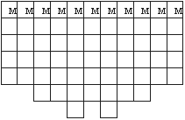
3.4. Творческие диктанты.
Заменить развернутое определение, одним словом.
а) Помещение для хранения книг. (Библиотека)
б) Специалист по выращиванию сельскохозяйственных растений. (Агроном)
в) Груз пассажиров. (Багаж)
г) Изображение человека на картинге. (Портрет)
3.5. К словам из левого столбика подберите подходящие по смыслу слова из правого столбика. Составьте предложения.
Береза в небе
Огурец в доме
Воробей в школе
Комната в лесу
Ученик в огороде
3.6.Использование карточек.
М Л К | М Р З | М Р К ВЬ

3.7. Игра «Собери слово». пус, ка, та; роз, мо; же, ин, нер; тор, трак.
3.8. Выпишите из словаря в алфавитном порядке слова на заданную тему: «Птицы», «Овощи», «Одежда», «Животные» и т.д.
3.9. Найдите словарные слова на данную букву алфавита, запомните их написание и запишите по памяти в тетрадь.
3.10. Игра «Расшифруй слово». Замените цифры буквами алфавита и прочитайте слово. 2 10 13 6 20 26 16 22 7 18 (билет) (Шофер) 33 2 13 16 12 16 (яблоко)

4. Заключение
Использование разнообразных методов, приемов, форм и средств обучения в работе над трудными словами активизирует деятельность детей, повышает интерес к овладению богатствами русского языка, воспитывает внимание к слову, обогащает словарный запас. Использование вышеперечисленных грамматических упражнений способствует быстрому и прочному усвоению словарных слов, вследствие чего формируется навык грамотного написания слов с непроверяемыми гласными, с которыми учащиеся встречаются как в устной, так и в письменной речи.

5. Используемая литература:
1. Канакина В. П. Работа с трудными словами в начальной школе: пособие для учителя/ В. П. Канакина.- М.: Просвещение, 2007.
2. Львов М.Р. Методика обучения русскому языку в начальных классах. - М., 1983.
3. Жиренко О.Е ., Гайдина Л.И., Кочергина А.В. Учим русский с увлечением: Формирование орфографической грамотности: 1-4 классы.-М., 2005
4. А. Погодина // Начальная школа. 2010. № 13.).
5. Дружинина М.В. Занимательная грамматика – Астрель, 2011г.

Приложение
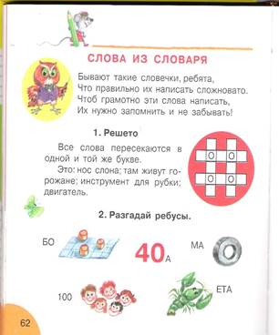 | 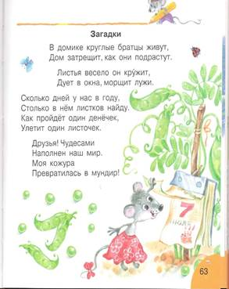
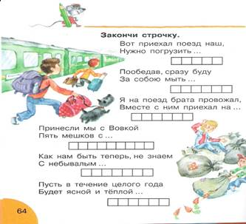

Дружинина М.В. «Занимательная грамматика»

Подбор однокоренных слов:
- Адрес, адресат, адресант, адресный, адресок, переадресовка.
- Берёза, берёзка, березонька, березняк, березовый, подберёзовик.
- Болото, болотце, болотный, болотистый.
- Борода, бородка, бородища, бороденка, бородушка, бородач.
- Воробей, воробьиха, воробьенок, воробушек, воробышек, воробьиный.
- Ворона, вороний, воронье, вороненок, вороненочек, проворонить.
- Жёлтый, жёлтенький, желтизна, желтоватый, желток, желтопузик, желтоцвет, желтуха, Желтухин (кличка воробья), пожелтеть, янтарно-жёлтый.
- Сахар, сахарок, сахаринка, сахарить, сахарный, сахарница.
- Серебро, серебрение, серебряный, серебристый, серебряник (мастер).
- Солдат, солдатский, солдатка, солдатушки.
- Соловей, соловьиха, соловьиный, соловушка, соловьенок.
- Солома, соломка, соломинка, соломина, соломенный.

Этимологические сведения:
аквариум (от лат. слова aqua “вода”)
аллея (от франц. слова allee “проход, дорога”)
балкон (заимств. из итальянского яз. balcone “балкон”)
бутерброд (из немец. яз. butter “масло” + brot “хлеб”)
велосипед (из франц. яз.; произошло от двух лат. слов velox “быстрый + pe “нога”)
вермишель (от лат. слова vermis “червяк”)
герой (от греч. слова heros “богатырь древних времён”)
гимназия (от греч. слова gymnasion “площадка для гимнастических упражнений”, позднее – “школа”, где философы вели беседы со своими слушателями)
зоопарк (образовано сложением слов: зоо (от греч. zon “животное”) + парк )
изумруд (заимств. из тюркск. яз. zumrud)
капуста (от лат. слова caputium “головка”)
карандаш (из тюркских языков кара – “чёрный”, даш – “камень”)
килограмм (от греч. слова chilioi “тысяча”)
колесо (от древнеславян. слова коло “круг”)
компас (от лат. слова compasso “измеряю”)
конверт (от франц. слова couvert “покрытый”)
корзина (от древнеслав. слова корза “древесная кора”)
корова (от древнеслав. слова корва “рогатая”)
космос (греч. kosmos “порядок, гармония, красота”)
пассажир (от франц. слова passer “проезжать”)
сметана (исконно русское, от глагола сметати “сгребать, собирать в кучу”, буквально “собранное молоко”)
спасибо (образовалось путём слияния русских слов “спаси богъ”, затем конечные г, ъ отпали)
телеграмма (состоит из двух греч. корней: tele “далеко” + gramma “запись”)
телефон (образовано сложением двух греч. основ: tele “далеко” + phone “звук”)
тетрадь (заимств. из греч. яз.: tetradion “тетрадь”, образовано от tetras “четвёртая часть листа”)
трамвай (анг. tramway, где tram “трамвай” + way “дорога, путь”)
тротуар (франц. trottoir “тротуар”, образованное от глагола trotter “ходить”)
футбол (заимств. из анг. яз. football, foot “нога” + ball “мяч”)
цирк (заимств. из лат. яз. сircus “круг”)
шахматы (персидское выражение “шах умер”)

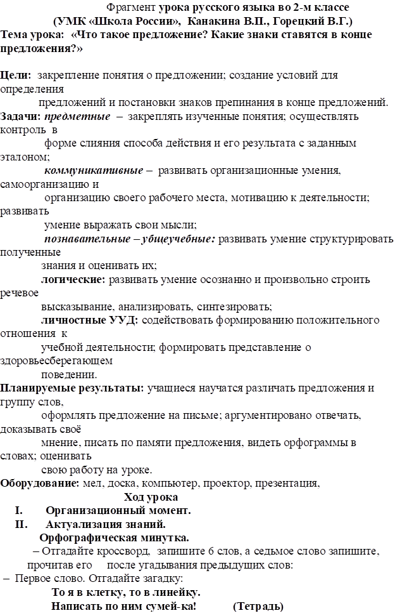
– Назовите орфограмму данного слова.
Где найдём это слово, чтобы его проверить? (в словаре)
– Второе слово: ненадолго расстаёмся, говорим мы до свиданья, а
надолго расстаёмся, говорим мы всем… (прощай)
– Здесь есть орфограммы? Назовите! (ща, о)
– Третье слово: Ученик, отвечающий за чистоту в классе. (дежурный)
– Это слово проверяемое? (оно словарное)
– Четвёртое слово. Загадка:
Кто учит детишек читать и писать,
Природу любить, стариков уважать? (учитель)
– Пятое слово.
– Назовите первый осенний месяц. (сентябрь)
– Шестое слово. Загадка:
Ветер дует-дует - никак не сорвёт!
Солнышко пригреет - само спадёт. (пальто)
– Назовите орфограммы. Запомните написание.

– Прочитайте, какое слово получилось по вертикали? (Родина)
(чтение стихотворения со слайда)
Если скажут слово Родина,
Сразу в памяти встаёт
Старый дом, в саду смородина,
Толстый тополь у ворот...
– С какой буквы в этом стихотворении написана буква Р ?
– Если слово имеет значение «вся наша страна», пишем с большой буквы, это имя собственное. Если употребляется в значении «моя малая родина», пишем с маленькой буквы. Слово Родина – словарное слово, его надо запомнить.

